Мигачев Павел Игоревич
Группа 8.1
Лабораторная работа 3
Вариант 173
Моделирование систем массового обслуживания Simulink/SimEvents
Путем имитационного моделирования системы массового обслуживания (СМО) построить зависимость двух показателей эффективности системы в зависимости от выбранных факторов.
Показатели эффективности:
9. Абсолютная пропускная способность.
10. Относительная пропускная способность.
Факторы:
1. Интенсивность входного потока.
3. Максимальная емкость очереди.

Структура системы
Рассматривается двухэтапная СМО типа «аэропорт»:
- регистрация пассажиров на рейс;
- последующий этап (например, досмотр или посадка).​
Пассажир последовательно проходит следующие стадии: прибытие в систему → первая очередь → первый сервер → вторая очередь → второй сервер → выход из системы.
Архитектура модели в SimEvents:
- Entity Generator (Entity) – генерация пассажиров с межприбытиями по закону, заданному фактором 9 (Exponential / Constant / Uniform с параметром …).
- Entity Queue (FIFO) – первая очередь перед стойкой регистрации, дисциплина обслуживания FIFO, статистика: число заявок в очереди, среднее время ожидания.
- Server – первый канал обслуживания (регистрация); время обслуживания задаётся по фактору 10 (Service time = …, соответствующее заданному распределению).
- Entity Queue1 (FIFO) – вторая очередь перед этапом контроля/посадки, также FIFO.
- Server1 – второй канал обслуживания (контроль/посадка) с собственным временем обслуживания.
- Terminator (Entity Sink) – выход из системы, на котором считается количество обслуженных пассажиров.
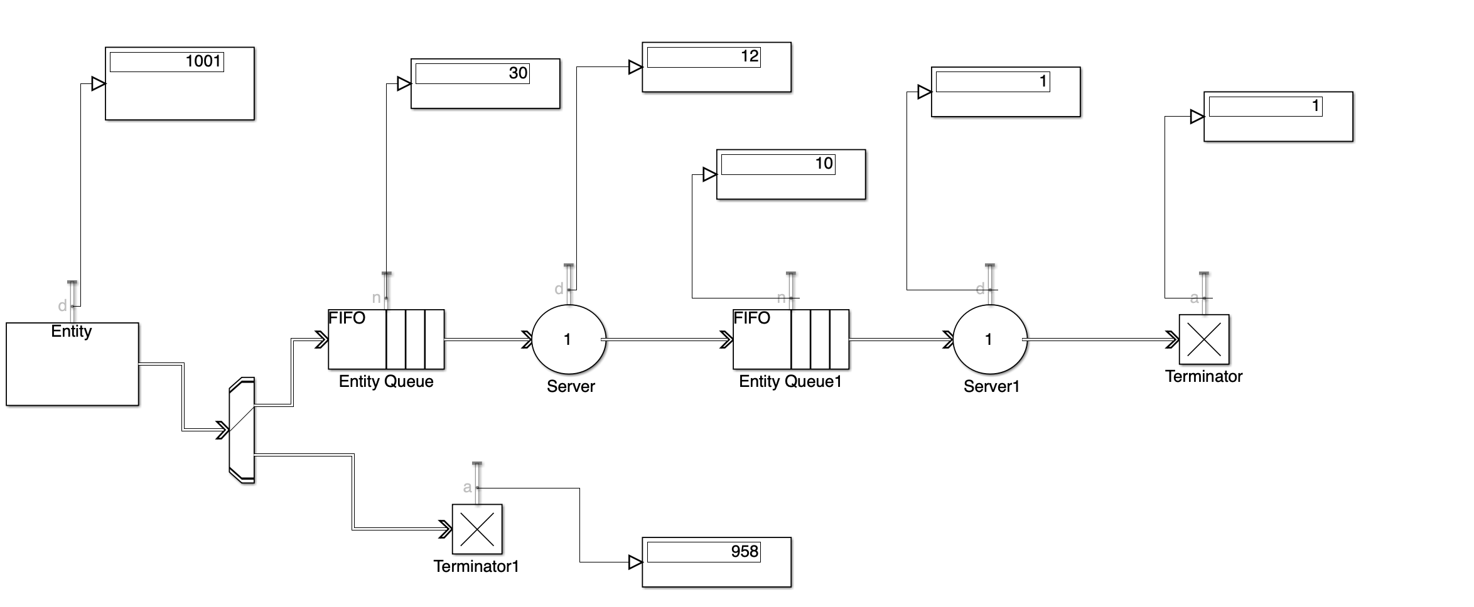
Экспериментальное исследование
План экспериментов:
№ | StopTime | Пропускная способность первой очереди | Первый пункт проверки/время проверки | Пропускная способность второй очереди | Второй пункт проверок/время проверки
1 | 100 | 5 | 1/3 | 10 | 1/50
2 | 100 | 10 | 1/10 | 5 | 5/25
3 | 100 | 10 | 2/50 | 5 | 3/10
4 | 10000 | 10 | 2/50 | 5 | 3/10
5 | 10000 | 5 | 1/3 | 10 | 1/50

Результаты экспериментов
№ | Всего людей на вход | Первый пункт проверки | Второй пункт проверок
1 | 36 | 12 | 1
2 | 20 | 9 | 3
3 | 15 | 3 | 2
4 | 411 | 399 | 398
5 | 216 | 210 | 199

Показатели эффективности
Абсолютная пропускная способность  Qabs=Nобсл/T | Относительная пропускная способность  Qrel=Сколько людей вышло / всего людей на вход
1/100 = 0.01 | 1/36=0.02
3/100 =0.03 | 3/20=0.0.15
2/100 =0.02 | 2/15=0.13
398/10000 =0.0398 | 398/411=0.96
199/10000 =0.02 | 199/216=0.92

Анализ результатов экспериментов
В проведённых экспериментах изменялись значения двух факторов: интенсивности входного потока (через период генерации заявок в блоке Entity Generator) и максимальной ёмкости очереди (через параметр Capacity в блоке Entity Queue). Для каждой комбинации факторов измерялись абсолютная пропускная способность, относительная пропускная способность, а также количество пассажиров, прошедших первый и второй пункты проверки.​
Из таблицы видно, что при умеренной интенсивности потока и достаточно большой ёмкости очереди система успевает обслужить почти всех поступивших пассажиров: число людей на входе и после второго пункта проверки отличаются незначительно, а близка к значению входного потока, что приводит к сравнительно высоким значениям. При тех же значениях интенсивности, но меньшей ёмкости очереди часть заявок не попадает в систему, вследствие чего абсолютная пропускная способность и доля реально обслуженных пассажиров снижаются.​
При увеличении интенсивности входного потока (уменьшении периода генерации) абсолютная пропускная способность растёт, однако относительная пропускная способность уже не пропорциональна этому росту: система начинает работать вблизи предельной нагрузки, увеличивается число заявок, не прошедших оба пункта проверки, и относительная эффективность уменьшается. Увеличение времени моделирования (переход к опытам со StopTime = 10000) показывает, что значения стабилизируются и колеблются вокруг стационарных значений, что свидетельствует о корректной работе имитационной модели на длинном интервале наблюдения.​

Выводы
В среде MATLAB/Simulink/SimEvents разработана и исследована имитационная модель двухэтапной системы массового обслуживания типа «аэропорт» с двумя очередями и двумя серверами, описывающая движение пассажиров через стойку регистрации и последующий пункт контроля.​
На основании серии экспериментов установлено, что увеличение интенсивности входного потока при фиксированной ёмкости очереди приводит к росту абсолютной пропускной способности, но относительная пропускная способность возрастает значительно слабее и при высоких нагрузках начинает снижаться из‑за перегрузки системы и накопления очередей.​
Уменьшение максимальной ёмкости очереди при прочих равных условиях приводит к заметному снижению как абсолютной, так и относительной пропускной способности, поскольку ограниченная очередь порождает отказы: часть пассажиров не попадает в систему и не проходит оба этапа обслуживания.​
Наиболее эффективный режим работы аэропорта достигается при согласовании интенсивности входного потока с пропускной способностью очереди и серверов: при умеренном потоке и достаточной ёмкости очереди значения максимальны, а доля необслуженных пассажиров минимальна.

